Presseinformation

SICK-Sensoren und POWERLINK beschleunigen Druckmaschinen

Die hoch präzisen Positioniervorgänge in den Bereichen Pre-Press, Press und Post-Press machen schnelle, sichere und wirtschaftliche Produktionsprozesse in Druck- und Buchbindeanwendungen unabdingbar. Als weltweit führender Entwickler und Hersteller intelligenter Sensorik bietet die SICK AG eine Vielzahl an ausgereiften Produkten, die auch für die Optimierung der Prozesse entlang der Wertschöpfungskette in der Druckindustrie geeignet sind.

Die neuen Register-Sensoren RS25 von SICK dienen in der Drucksteuerung und -überwachung der Erkennung von Druckmarken im explosionsgefährdeten Bereich (ATEX). Über Lichtwellenleiter mit der Auswerteeinheit verbunden, arbeitet ihr Sensorkopf mit RGB-Licht, um auch optisch kritische Marken zu identifizieren.

Die Ausstattung der intelligenten Sensoren mit dem Echtzeit-Ethernet POWERLINK als Kommunikationsplattform ermöglicht einen schnellen Datenaustausch. Dieser ist aus mehreren Gründen erforderlich – wegen der wachsenden Komplexität, wegen steigender Achsenzahlen und wegen des Trends zu höheren Geschwindigkeiten im Druckmaschinenbau. Ein minimierter Jitter unter 4µs sorgt für höchste Wiederholgenauigkeit. Indem die Registerregelung in der SPS-Software realisiert wird, lassen sich Kostenreduktionen und erhöhter Bedienkomfort in Echtzeit erzielen.

„Mit SICK begrüßen wir den führenden Anbieter von Sensorik für die Druckindustrie in der POWERLINK-Nutzergruppe”, sagt Stefan Schönegger, Geschäftsführer der Ethernet POWERLINK Standardization Group. „Der deutsche Hersteller hat erkannt, dass POWERLINK mit seiner Fähigkeit zum Querverkehr und zum Multiplexen der Slave-Nodes sowie seiner Topologiefreiheit die erforderliche Bandbreitenoptimierung für die Druckmaschinen der Zukunft ermöglicht.”

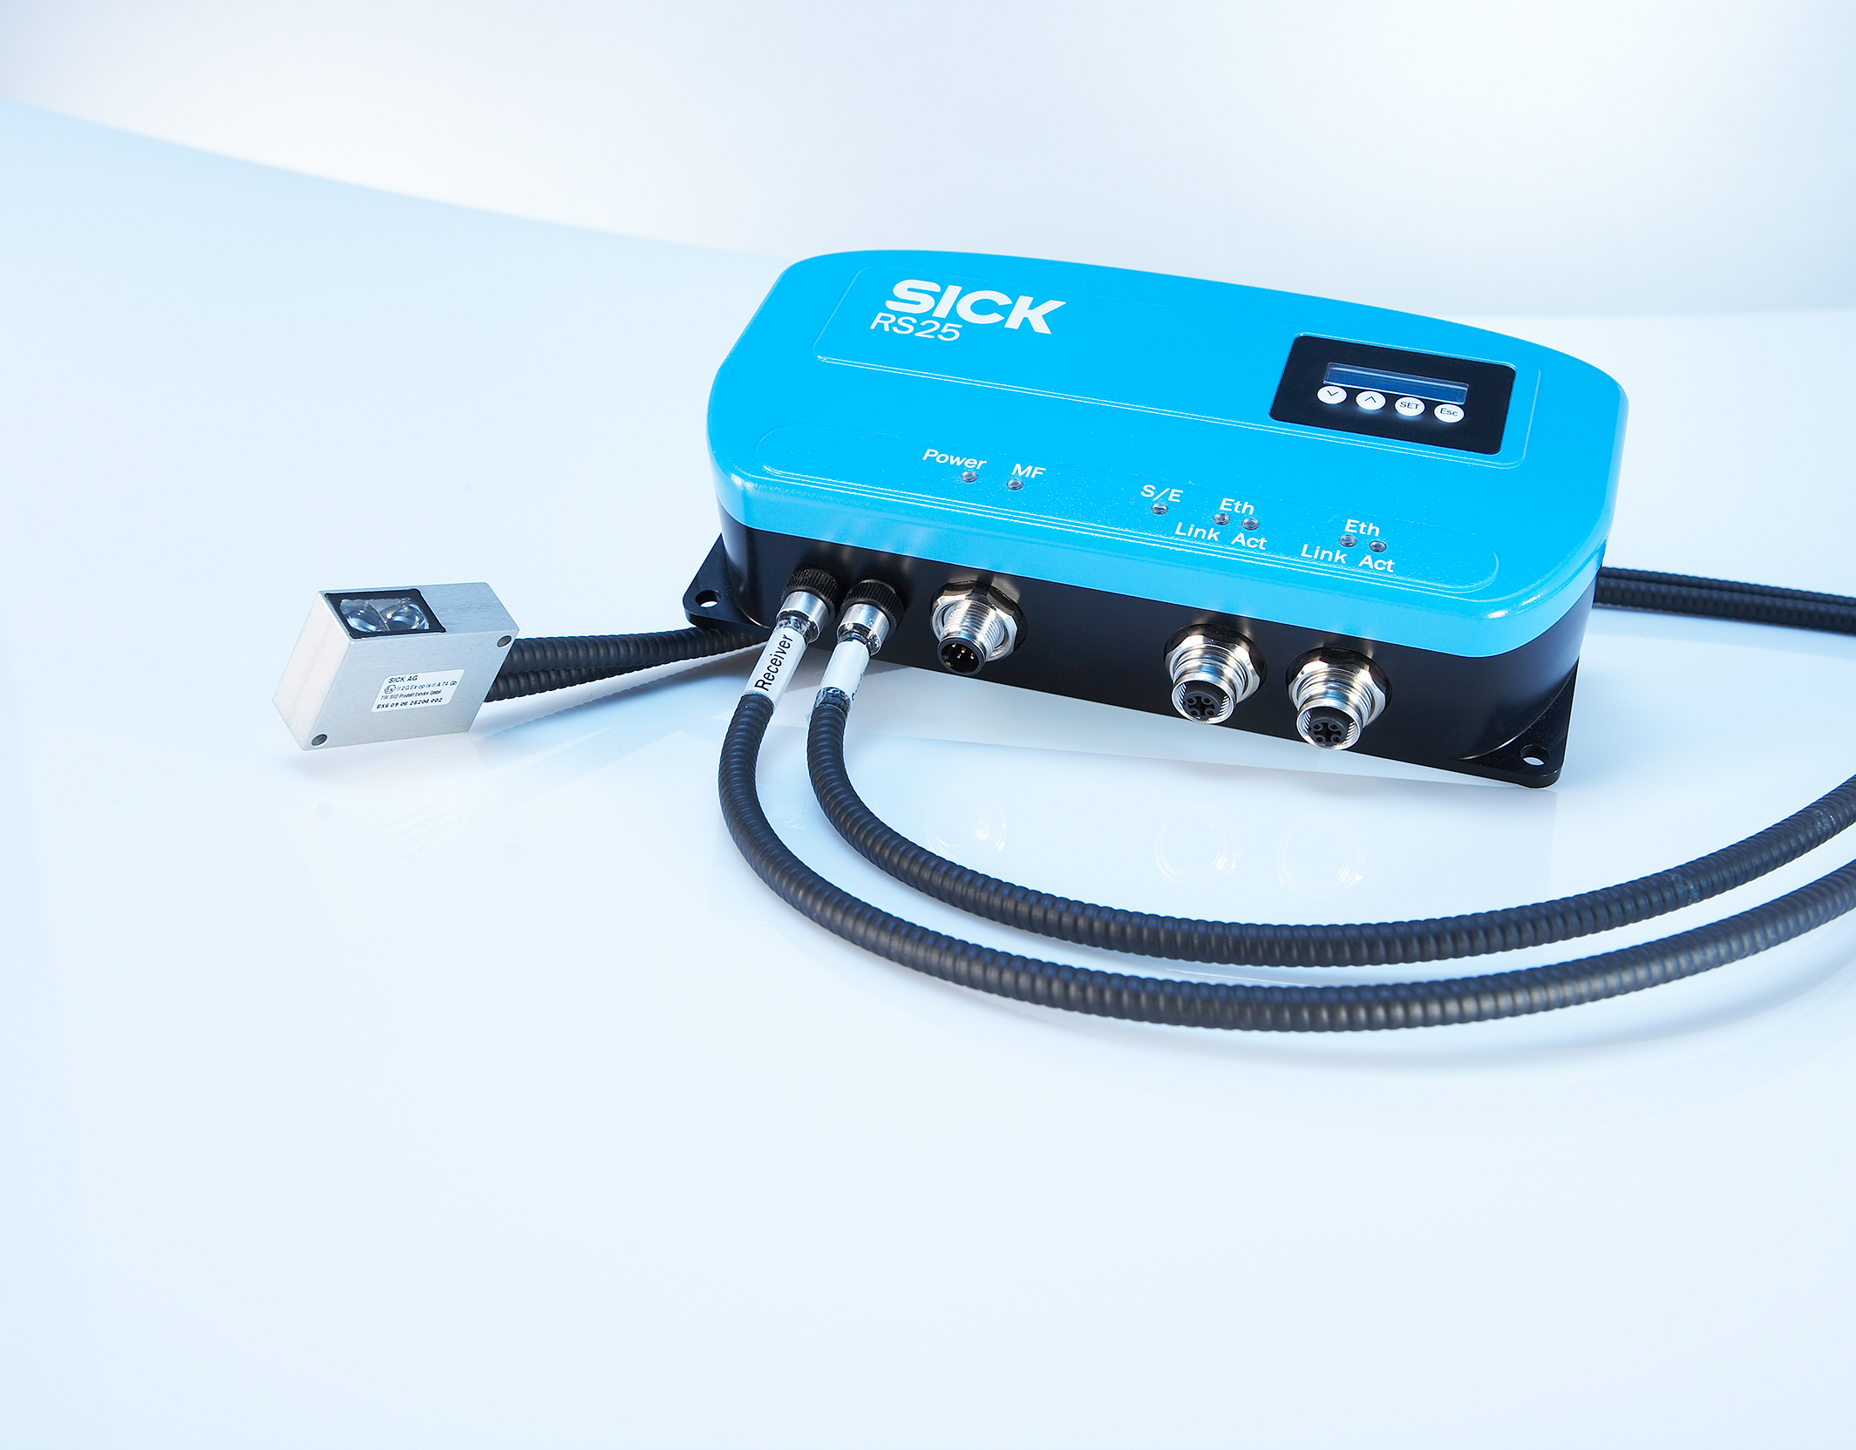
Bild: Der intelligente Register-Sensor RS25 von SICK verfügt über einen abgesetzten Sensorkopf. Seine Kommunikationsanbindung mit dem Echtzeit-Ethernet POWERLINK ermöglicht die erforderliche Bandbreitenoptimierung für die Druckmaschinen der Zukunft.

Bild: | Sick_RS25.jpg | Zeichen: | 1.718
Dateiname: | EPSG_PR12181_SICK_DE.doc | Datum: | 12.11.2012

Unternehmenshintergrund

Die Ethernet POWERLINK Standardization Group (EPSG) wurde 2003 als unabhängige Organisation von führenden Unternehmen der Antriebs- und Automatisierungstechnik gegründet. Ziel der Arbeit ist die Standardisierung und Weiterentwicklung des von B&R im Jahr 2001 eingeführten POWERLINK. Das leistungsstarke Echtzeit-Kommunikationssystem ist eine Lösung auf Basis des Ethernet-Standards nach IEEE 802.3, um Echtzeitdaten im Mikrosekundenbereich zu übertragen. Die EPSG kooperiert mit führenden Standardisierungsorganisationen wie beispielsweise der CAN in Automation (CiA) oder der IEC. Vorstand ist Anton Meindl, Business Manager Controls bei B&R.

Kontakt:

Ethernet POWERLINK Standardization Group (EPSG)
POWERLINK-OFFICE
Schaperstr. 18
10719 Berlin
Germany
Tel.: +49 . 30 . 8508 8529
Fax: +49 . 30 . 8508 8586
eMail: info@ethernet-POWERLINK.org
Internet: www.ethernet-POWERLINK.org

